Министерство науки и высшего образования Российской Федерации

ФГБОУ ВО «Кубанский государственный технологический университет»

(ФГБОУ ВО «КубГТУ»)

Институт компьютерных систем и информационной безопасности

Кафедра информационных систем и программирования

**ОТЧЕТ**

по лабораторной работе №1.

Тема работы: «Интегрированная среда разработки Microsoft Visual Studio .NET 2022»

Наименование дисциплины: «Программирование»

Подготовил:

студент группы 23-КБ-ПР1

Назаров М.Г.

Проверила:

Мурлина В.А.

Краснодар

2023

**1. Цель работы**

Изучить интегрированную среду разработки Microsoft Visual Studio .NET 2022, научиться разрабатывать консольные приложения и работать с ними.

**2. Тестирование примера из теории**

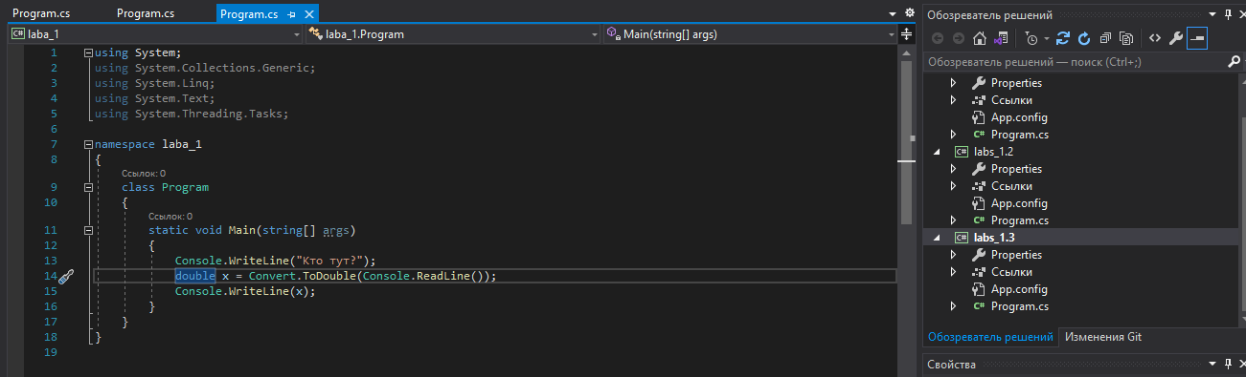

**3. Основное задание**

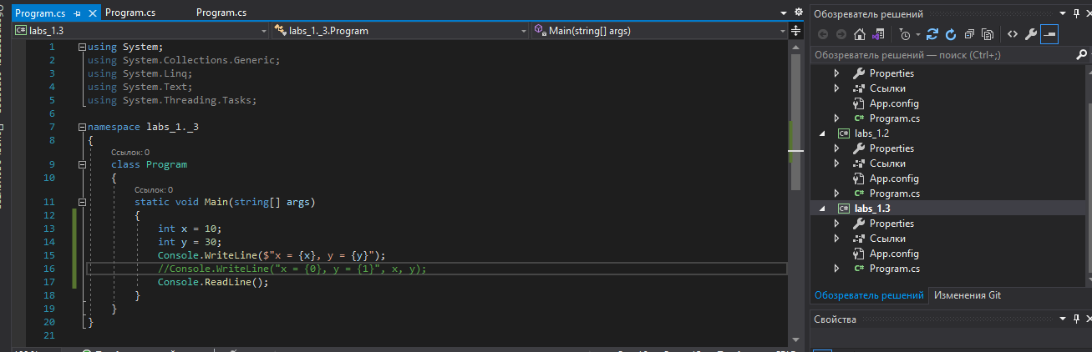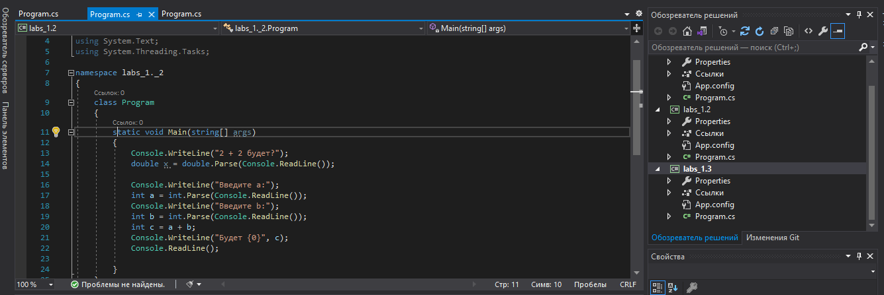

**4. Вывод**

Проделав данную работу, я скачал Visual Studio на свой ноутбук, создал свой проект, написал первую программу на языке C#, познакомился с операторами ввода и вывода, переменными, различными способами вывода инофрмции в консоль.

Таким образом, я изучил интегрированную среду разработки Microsoft Visual Studio .NET 2022, научился разрабатывать консольные приложения и работать с ними.